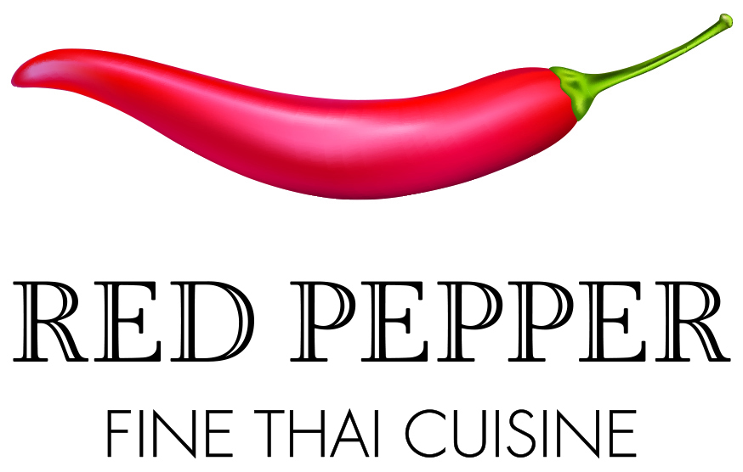

BUSINESS LUNCH DE LA SEMAINE

Som Tam Thaï
Salade de papaye verte épicée, jus de citron vert, cacahuètes et crevettes
***

Émincé de poulet sauté aux noix de cajou

Ou

Magret de canard rôti et sa sauce au curry vert

***

Sorbet fruit de la passion

42.- avec dessert ou café
39.- sans dessert

Suggestions de vin au verre
Sauvignon blanc « Pouilly-Fumé » Ladoucette, Vallée de la Loire FR 9.-
Merlot Bouvet-Jabloir, Auvernier 11.-
MENUS DE LA SEMAINE

Tous les jours, Red Pepper vous propose le fameux PAD THAÏ, avec l’entrée du jour :
Poulet 22.- | Crevettes 25.- | Végétarien 22.-
MARDI
Entrée – Raviolis croustillants farcis au porc
Khao Na Kaï - Émincé de poulet et sa sauce gravy à base de soja, riz jasmin 22.-
Crevettes sautées à la sauce aigre-douce 25.-
MERCREDI
Entrée – Bouchées de légumes au curry jaune
Tranches de porc à la sauce rouge, sautées avec des nouilles 22.-
Magret de canard sauté au gingembre 25.-
jeudi
Entrée – Sashimi de saumon
Légumes et tofu au curry massaman 22.-
Bœuf aux cinq épices et sauce au curry panaeng, accompagné de riz jasmin 25.-
vendredi
Entrée – Beignets de crevettes
Émincé de porc sauté au noix de cajou 22.-
Filet de dorade sauté au curry rouge 26.-

